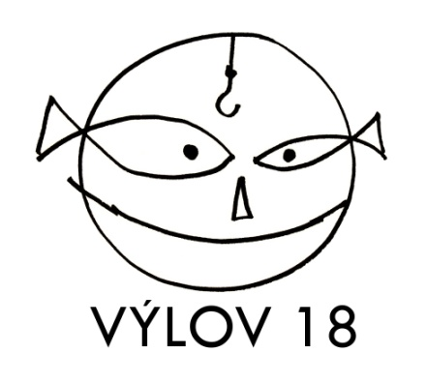
VÝLOV 2018
Přehlídka vybraných dětských divadelních představení okresu Příbram (22. 10. 2018, SC Rožmitál p. Tř.)

DOTAZNÍK PRO SOUBORY:

Název představení:
Název školy (instituce):
Anotace představení:
Autor předlohy:
Název souboru:
Co o sobě soubor prozradí:
Počet účastníků (+ věk):
Délka představení (čas zkoušení + příprava scény + představení + bourání): prosím rozepište
Technické, prostorové a osvětlovací požadavky:
Kontakt na vedoucího souboru – hotline (mobil, e-mail):
Poznámky a dodatky:

